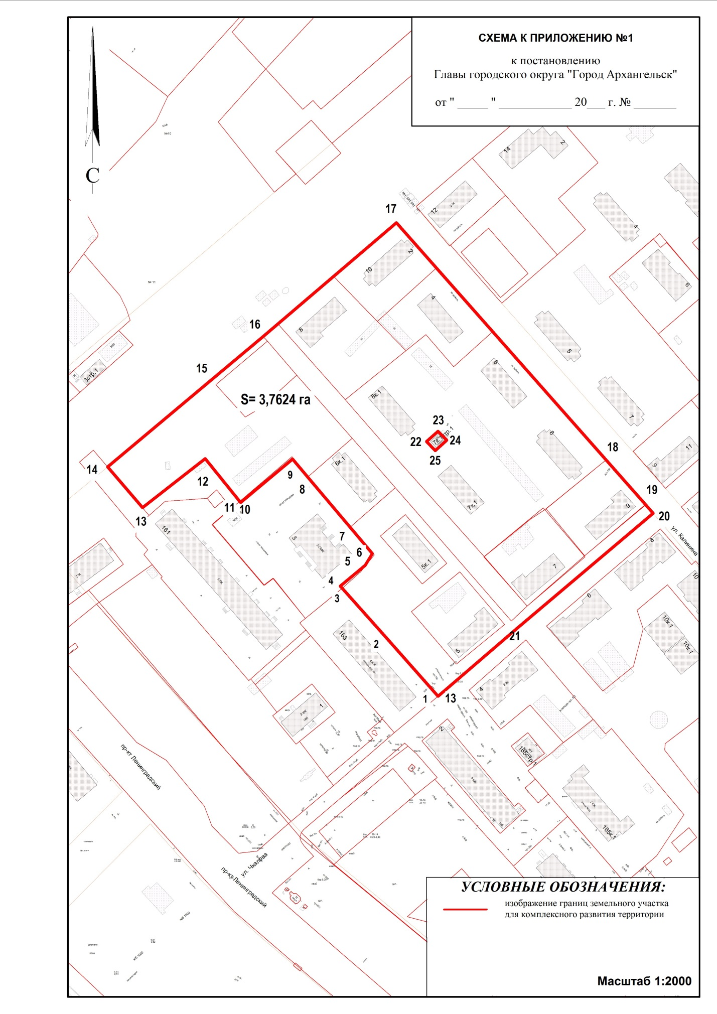
от 25 сентября 2025 г. № 1539

